2011年10月高等教育自学考试全国统一命题考试
教育经济学 试卷
(课程代码00451)
一、单项选择题(本大题共15小题，每小题2分，共30分)
1．世界上最早用统计方法和数量方法来专门阐述国民教育经济意义的经济学家是
A.舒尔茨[本科目答案页面导航：http://zk.ikaoti.cn/zikao.htm]
B.贝克尔
C.斯特鲁米林
D.罗扎诺夫
2．西欧北美的学者认为，最早的一篇教育经济学论文是沃尔什的
A.《国民教育的经济意义》
B.《人力的资本观》
C.《教育与经济增长》
D.《教育与投资增长》[[微信公众号：ikaoti]
3．我国教育经济学的研究始于20世纪的
A.50年代
B.60年代
C.80年代
D.90年代
4．舒尔茨提出的全资本概念包括
A.人力资本与物力资本
B.固定资本与流动资本
C.人力资本与财力资本
D.金融资本与非金融资本
5．某一时期内，一个国家或一个地区各级各类教育机构所能提供给受教育者的机会，
即是
A.教育需求
B.教育供给
C.教育投资
D.教育资源配置
6．世界经济合作与发展组织在1996年度报告中第一次正式使用的一个重要概念是
A.人力资本[最新年份咨询qq593777558]
B.信息产业
C.教育投资
D.知识经济
7．市场经济条件下，调节非义务教育供给与需求的一个直接经济手段是
A.劳动力市场价格
B.学费
C.教育结构[[微信公众号：ikaoti]
D.政策
8．教师、行政人员、工勤人员与学生的比例，构成教育的
A.禅传结构
B.人力结构
C.专业结构
D.布局结构
9．教育的程度或级别结构必须适应经济部门的
A.产业结构
B.区域结构
C.劳动力结构
D.技术结构
10．教育投资转变为教育能力并发挥教育的经济效益需要一个很长的时间和过程，这表
明教育投资具有
A.弹性大的特点
B.间接性特点
C.周期长的特点
D.长效性特点
11．我国教育投资来源的主渠道是
A.社会集资
B.国家财政拨款
C.厂矿企事业单位投资
D.学生家庭和个人投资
12．义务教育强制性的特点决定了义务教育投资的主体是
A.学生家庭
B.教育机构
C.企业
D.政府
- 韩宗礼先生提出的计量教育投资利用效率的公式是[[微信公众号：ikaoti]
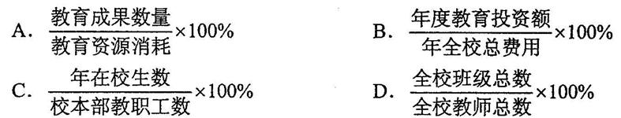
- 计量教师利用率的公式是
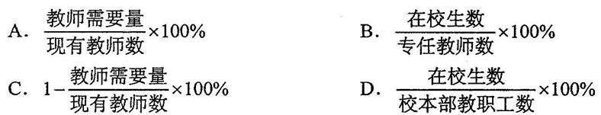
15．经济增长因素分析法是计量经济效益最细致、最深入的一种方法，它的提出者是
A.舒尔茨
B.萨卡罗普洛斯
C.贝克尔
D.丹尼森
二、名词解释题(本大题共5小题，每小题3分，共15分)
16．教育经济学
17．教育个人需求
18．教育资源配置
19．教育个人机会成本
20．教育收益率
三、简答题(本大题共5小题，每小题6分，共30分)
21．教育在劳动力再生产中的作用是什么?
22．教育投资的性质是什么?
23．反映教育投资比例的指标有哪些?
24．教育成本的主要类别有哪些?
25．教育规模经济形成的条件是什么?
四、论述题(本大题共2小题，第26小题10分，第27小题15分，共25分)
26．分析人力资本理论的合理性和局限性。(10分)[最新年份咨询qq593777558]
27．联系实际论述提高教师劳动效率的主要途径。(15分)

